ESCAPE FROM AVILÉS

AvilesForLiveVR

Pedro Limeres Granado

Alberto Guerra Rodas

Mateo García Subirán

Jorge Toraño Herrera

Sergio Rodríguez García

Manuel Hernández Cuartas

Introducción

El juego tendrá un toque *EscapeRoom,* donde se incluirán una serie de pruebas consistentes de distintos desafíos con el fin de que el jugador consiga el objetivo final, coger el tren dirección Oviedo para llegar a la universidad una mañana más.

Diseño del juego

* Diseño de nivel
  1. Nivel 1 - Prólogo: El juego comienza con nuestro protagonista queriendo coger el tren dirección Oviedo con el fin de ir un día más a la universidad, cuando de pronto tiene un encontronazo con un “feriante” el cual le exige que le preste su teléfono móvil para hacer una llamada. A partir de aquí se presenta un diálogo mediante el cual se abren distintas continuaciones, siendo que una te lleva al siguiente escenario del juego.
  2. Nivel 2 - Laberinto: Nuestro personaje se despierta sin su teléfono móvil tras estar inconsciente por tiempo indeterminado en una especie del laberinto del cual deberá salir mientras es perseguido por un feriante, si es atrapado antes de salir del mismo deberá empezar de nuevo. A lo largo del laberinto encontrará diferentes avilesinos que proporcionarán pistas para que el protagonista consiga salir del laberinto.
  3. Nivel 3 – Quiz: Una vez sale del laberinto Lolo se encuentra en un parque en el cual ha de responder a una serie de preguntas acerca del parque que deberá resolver para pasar al siguiente y último nivel. Para ello deberá investigar el escenario en busca de las pistas que le ayuden a resolver adecuadamente las cuestiones.
  4. Nivel 4 – Puzle: El protagonista consigue por fin llegar a la estación, allí se le planteará un puzle a resolver para poder pasar el torno y por fin ir a la universidad. El puzle consistirá en presionar una serie de botones en un orden concreto con la ayuda de las pistas que nos podrán proporcionar diferentes NPCs en el escenario. Este puzle podría ser omitido de cumplir con una condición secreta.
* Personajes
  1. Lolo (Protagonista): Estudiante de cuarto curso (+ Álgebra, Cálculo, Estadística, Bases de Datos, Sistemas Operativos, Estructuras de Datos, Arquitectura de Computadores, Software y Estándares para la Web, Empresa, Arquitectura del Software e Introducción a la Programación) del grado de Ingeniería Informática del Software, avilesino de nacimiento.
  2. Feriantes: Tribu de individuos habitante por toda la nación, especialmente en barrios marginales de las ciudades, impiden a nuestro protagonista salir a la calle de su barrio tranquilamente.
  3. Avilesinos: Habitantes naturales de Avilés, tratarán de ayudar al protagonista a conseguir su objetivo.
  4. Misterioso rapero avilesino: Este personaje está situado al comienzo de los distintos niveles con el fin de echar un cable al protagonista en su cometido. A lo largo del desarrollo del juego se desvelará su identidad secreta.
* Mecánicas del juego:

El jugador deberá moverse por el laberinto buscando el camino correcto perseguido por un npc. Al llegar al punto final se le dirigirá al siguiente nivel.

El jugador también deberá responder preguntas realizadas mediante la herramienta de diálogos, explorar un pequeño mapa en busca de pistas, y resolver algún pequeño juego de lógica.

* Mapa
  + Laberinto:

* + Parque:

* + Estación:

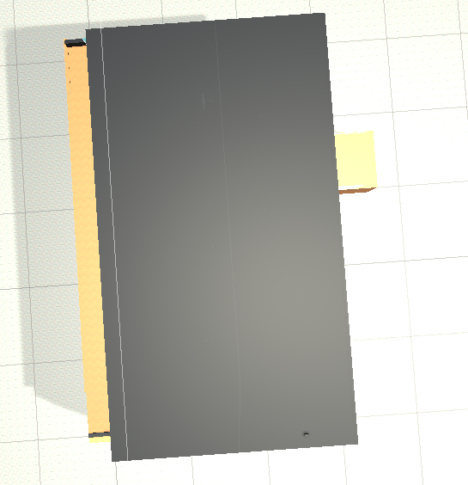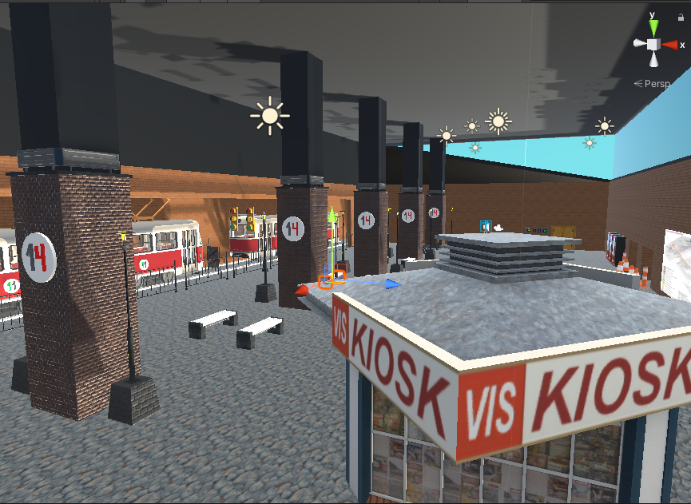

Storyboard

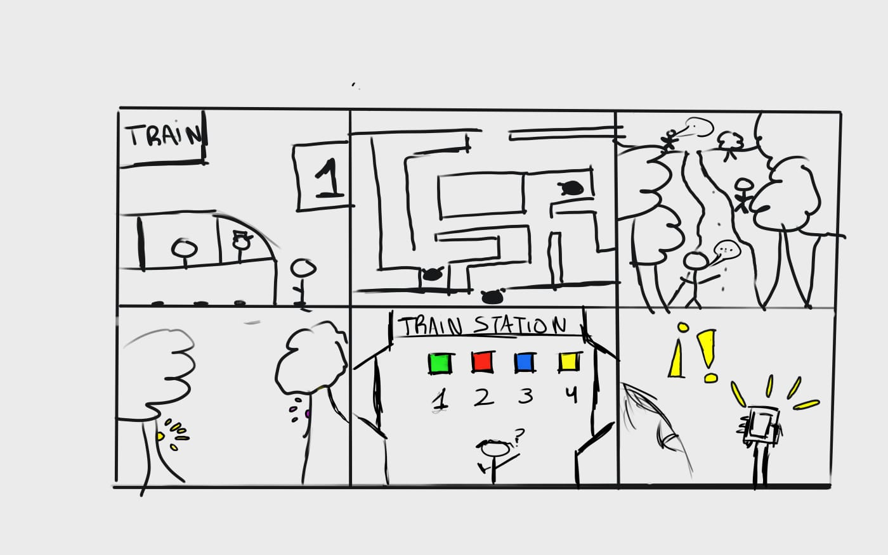

Planificación de desarrollo

En primer lugar, hemos compartido un documento a través de OneDrive en el cuál escribiremos la documentación a lo largo de los cuatro sprints.

Para el desarrollo de la aplicación usaremos una metodología agil, en la que iremos dividiendo el trabajo en diferentes sprints. Para ayudarnos con la organización del trabajo usaremos un repositorio en GitHub. Dentro del propio repositorio, usaremos varias de las herramientas que éste aporta para ayudar a mejorar el desarrollo y la comunicación entre los seis miembros del grupo, tales como las issues de Github o la propia wiki donde podríamos comunicarnos entre nosotros para dejar claros algunos aspectos del desarrollo.

Concepto Técnico

Para el desarrollo de nuestra aplicación aplicaremos todos los aspectos técnicos nombrados en clase.

Podremos ver que el Gaze input será usado en casi todas las interacciones del protagonista con el entorno o los NPC. También podremos ver qué aspectos como los waypoint serán aplicados en el laberinto para los NPC o elementos que vayan apareciendo. Los diálogos comentados y comprendidos en clase también serán un punto importante en el nivel del Quiz.

No todo el desarrollo del escenario y personajes será propio, usaremos elementos externos ya que conocemos como trabajar con ellos.

Mecánicas del juego

Vamos a explicar a continuación las principales mecánicas que nos gustaría incluir en nuestro trabajo. La estructura del juego estará en niveles, por lo que explicaremos también las mecánicas de cada nivel.

**Nivel 1: Prólogo**

En el prólogo nuestra idea principal no es incluir ninguna mecánica en particular, sino simplemente introducir el juego con una pequeña cinemática que sitúe al jugador y lo adentre al hilo del juego. En las cinemáticas aparecerá el personaje principal.

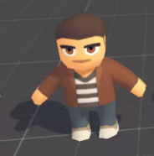

*Personaje principal (Lolo)*

**Nivel 2: Laberinto**

Este sería el primer nivel jugable que se basaría en tener que escapar de un laberinto esquivando a los feriantes que pueda haber patrullando por dentro o vigilándote. Las principales mecánicas del nivel serían las siguientes:

* NPCs feriantes patrullando el laberinto, con sus correspondientes animaciones, además en caso de ser el protagonista visto por uno de ellos, el nivel se reiniciaría hasta el último checkpoint alcanzado. Creemos que esta mecánica podría ayudar al jugador a completar con mayor facilidad el nivel.

*Enemigos (Feriantes)*

* Cuando el jugador llegue al último checkpoint del laberinto, es decir lo supere, se pasará automáticamente al siguiente nivel. Nuestra idea es hacer los checkpoints con estos assets de hogueras.

*Checkpoints*

**Nivel 3: Parque**

En este nivel nos queremos centrar un poco más en simular un juego de exploración donde podamos interactuar con algún NPC bueno que nos pueda ir proporcionando datos y respuestas para una serie de preguntas que el personaje tiene que responder para avanzar. Las principales mecánicas de este nivel serán:

* El dialogo con el NPC principal de este nivel (Franin el sabio) para que nos pregunte diferentes cosas que podremos responder correctamente si estudiamos el nivel.
* La exploración por el nivel será la principal mecánica donde el jugador deberá fijarse en los pequeños detalles para responder correctamente a las preguntas que se le propondrán.

**Nivel 4: Puzle**

Este sería el último nivel, estaría ambientado ya en la última estación de tren en el que se planteará al jugador un puzle. Las mecánicas del nivel serán las siguientes:

* El jugador deberá tocar una serie de objetos de diferentes colores en un orden específico para superar el último nivel.
* Diferentes NPCs tanto feriantes como avilesinos le daran consejos e instrucciones para que el jugador pueda descubrir el orden correcto de colores.
* Al haber consejos buenos y malos, sera el propio jugador el que deberá basarse en su instinto para darse cuenta de cuáles son las instrucciones que deberá seguir y cuales las que deberá ignorar.

## Cuadro de desbloqueo

Para superar este nivel se propone una puerta cerrada, con un cuadro de mandos con 4 botones de diferentes colores, al pulsar los botones en el orden correcto la puerta se abrirá automáticamente.

Tenemos un menú de 4 botones

Hay que pulsar los botones en un orden especifico, [verde, azul, amarillo, rojo].

## Pistas

Para adivinar el orden de colores hay 2 pistas clave en el escenario del nivel, que indican el orden de 2 de los botones del cuadro.

### Pista n1: Numero de tren

El tren parado en el anden tiene el numero 11, con el primer digito en color verde, con el fin de inducir en el jugador que el color verde debería ser el primer color de la combinación.

### Pista n2: Numero de andén

En las columnas del andén del mapa se puede ver el numero 14, con el digito de las unidades, el número 4, en color rojo. Siguiendo el mismo patrón que en la otra, se indica al usuario que el color rojo es el último de la combinación.

Con estas dos pistas el jugador conocería que la combinación empieza por verde y termina en rojo, solo le queda ver el orden del segundo y del tercer color. Por simple combinatoria solo tiene 2 posibles combinaciones, por lo que la dificultad es trivial.

Diseño de Mapas

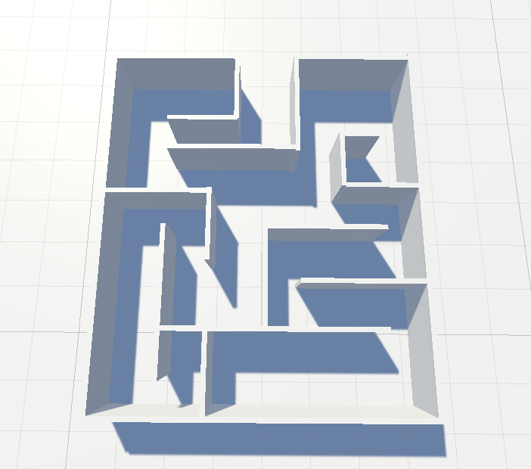

*Un módulo del laberinto (Nivel 2)*

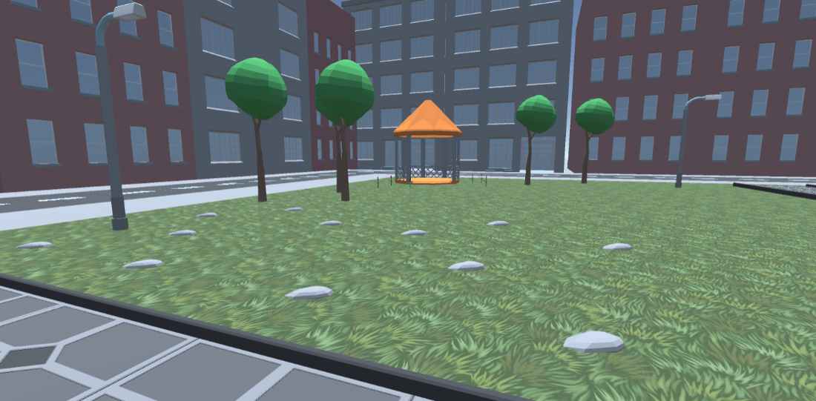

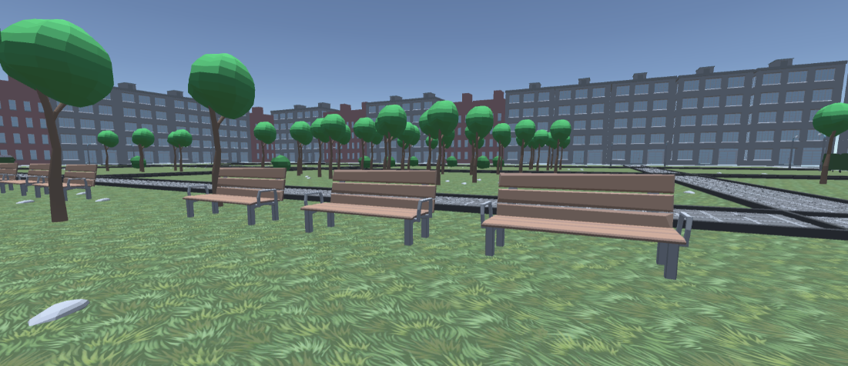

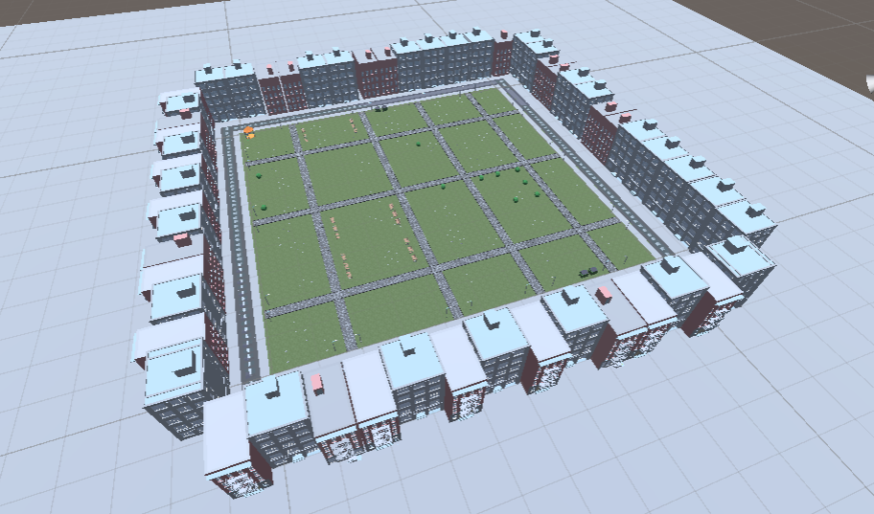

Estación de tren inicial:

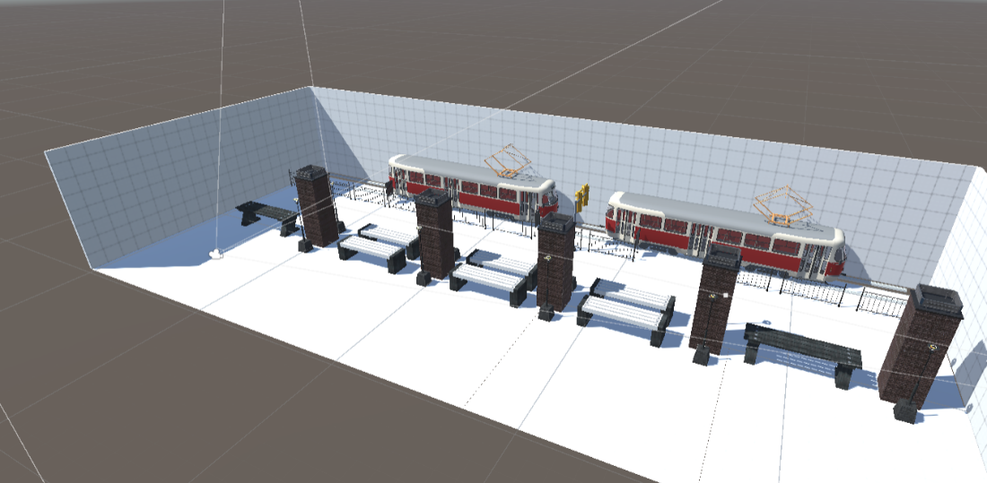

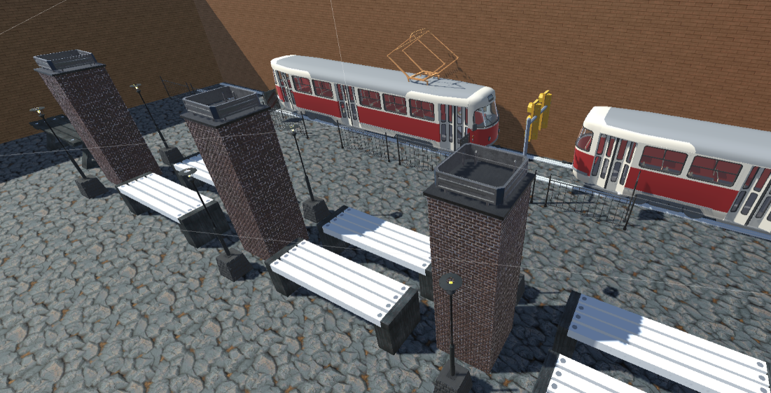

Guía de personajes

* Protagonista (Lolo):

* Misterioso rapero avilesino:

* Feriantes:

* Avilesino (Franin el sabio):

Créditos del juego

**Historia y ambientación**

Manuel Hernández Cuartas y Alberto Guerra Rodas.

**Storyboard**

Mateo García Subirán y Jorge Toraño Herrera

**Modelado de personajes**

Jorge Toraño Herrera

**Cinemática**

Pedro Limeres Granado

**Laberinto**

Diseño de escenario: Alberto Guerra Rodas, Sergio Rodríguez García y Manuel Hernández Cuartas

Mecánica de checkpoints: Mateo García Subirán

**Parque**

Diseño de escenario: Alberto Guerra Rodas

Mecánica de cuestionario y preguntas: Sergio Rodríguez García, Alberto Guerra Rodas y Manuel Hernández Cuartas

Lógica de sonido: Pedro Limeres Granado

**Estación de tren**

Diseño de escenario: Jorge Toraño Herrera y Mateo García Subirán

Mecánica de puzle: Jorge Toraño Herrera y Mateo García Subirán